**Hướng dẫn cài đặt**

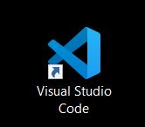Sau khi đã tải được source code về làm theo các bước sau để có thể mở bài:

1. Đầu tiên máy bạn phải có Visual Studio Code
2. Các bạn lên gg và tải PHP về máy của mình [PHP For Windows: Binaries and sources Releases](https://windows.php.net/download#php-8.2) đây là đường dẫn đến trang tải về bạn có thể lựa chọn cách tải phù hợp.
3. 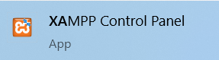Các bạn lên gg và tải ứng dụng XAMPP về máy và tiến hành cài đặt (Chỉ cần next tới không cần chọn bất cứ gì)
4. Xong các bước cài đặt thì bạn mở Visual Studio Code lên và chọn phần Extensions sau đó tìm kiếm  @builtin php, sau đó các bạn chọn vào phần sau đó Disable nó.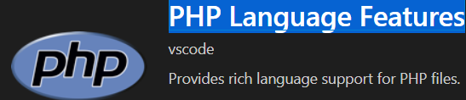
5. Sau đó các bạn tiếp tục tìm kiếm và cài đặt 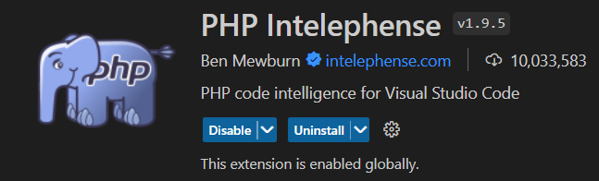

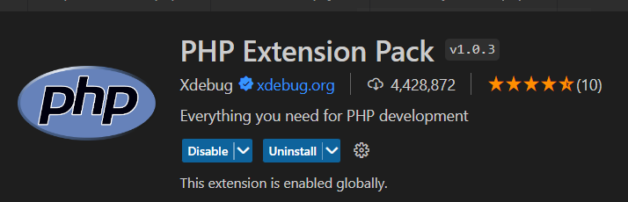

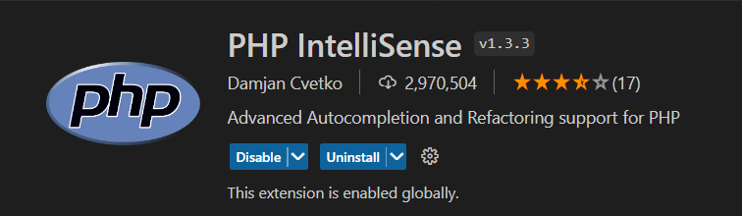 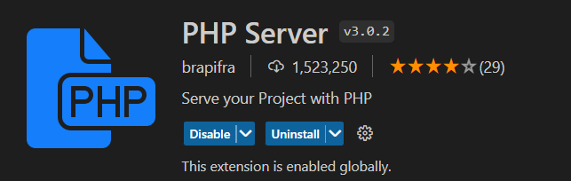

1. Sau khi cài đặt các phần trên xong các bạn mở ứng dụng XAMPP lên và “Start” Apache và MySQL

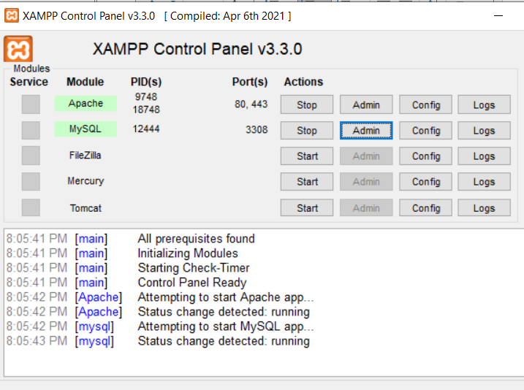

Bạn cần đưa file đồ án của mình vào thư mục “htdocs” ở trong thư mục XAMPP bạn mới vừa tạo ở phần cài đặt

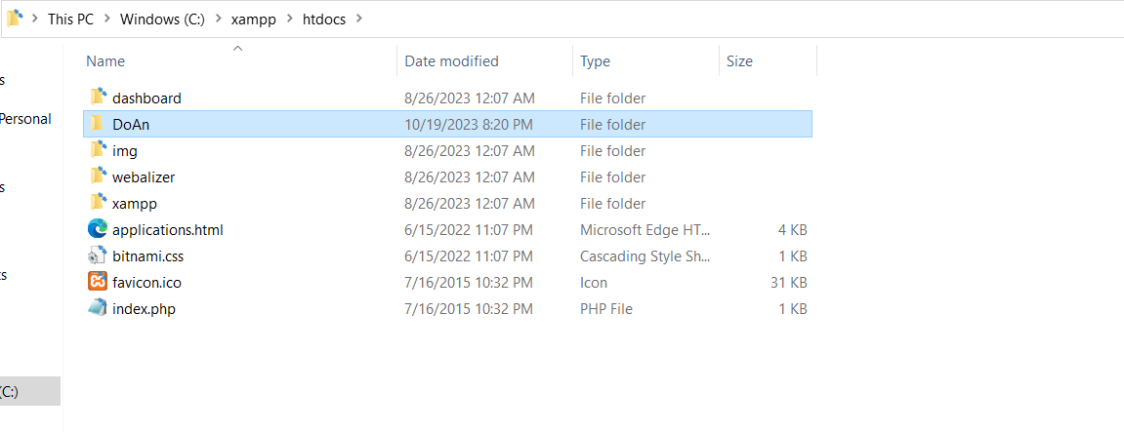

1. Sau đó bấm vào phần admin của MySQL, nó sẽ hiện ra trang chủ như sau

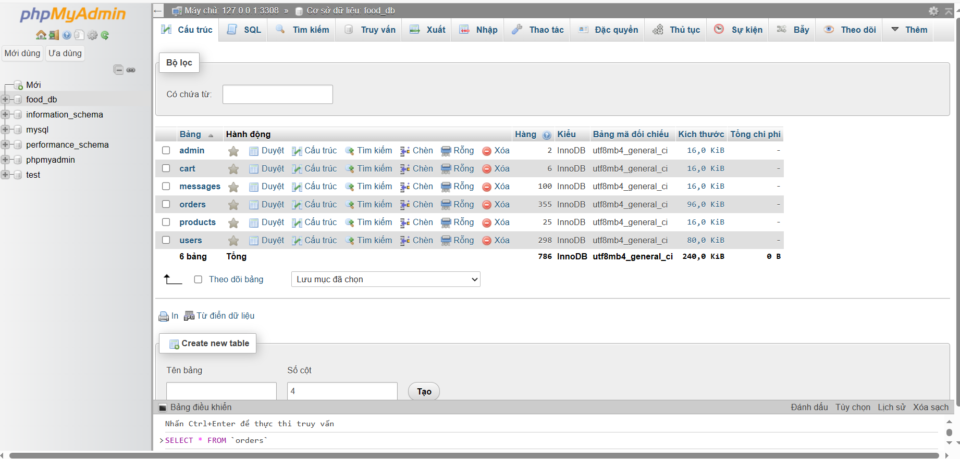

Tiếp đó để nhập cơ sở dữ liệu tôi đã đưa cho bạn ở file code có tên là “food_dc.sql” thì bạn bấm mới để tạo mới 1 cơ sở dữ liệu và đặt tên là food_db 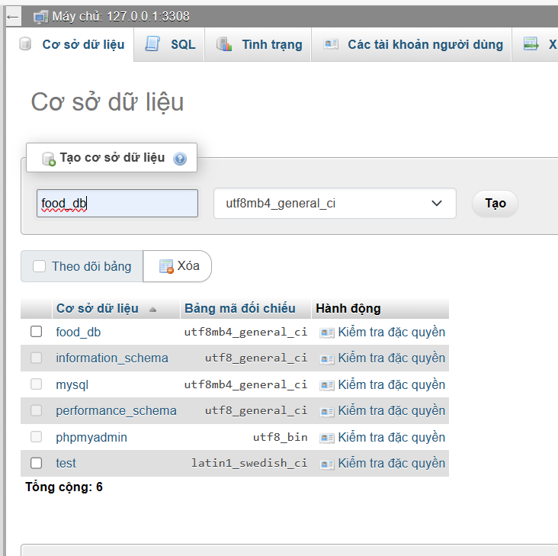

Sau khi tạo xong bạn nhấn vào CSDL mới tạo và bấm vào phần “Nhập” ở trên, sau đó bấm chọn tệp và chọn file CSDL mà tôi đã đưa trước đó vào rồi bấm nút “Nhập” ở phía dưới. Vậy là đã nhập CSDL thành công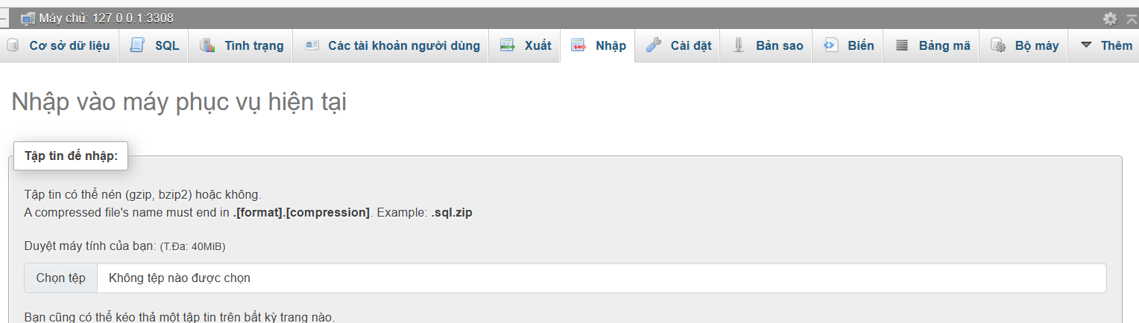

1. Sau đó các bạn kéo file code vào trong Visual Studio Code và chọn file home.php để tiến hành vào trang chủ sau đó nhấn chuột phải vào phần code và chọn “Serve project” để chạy code.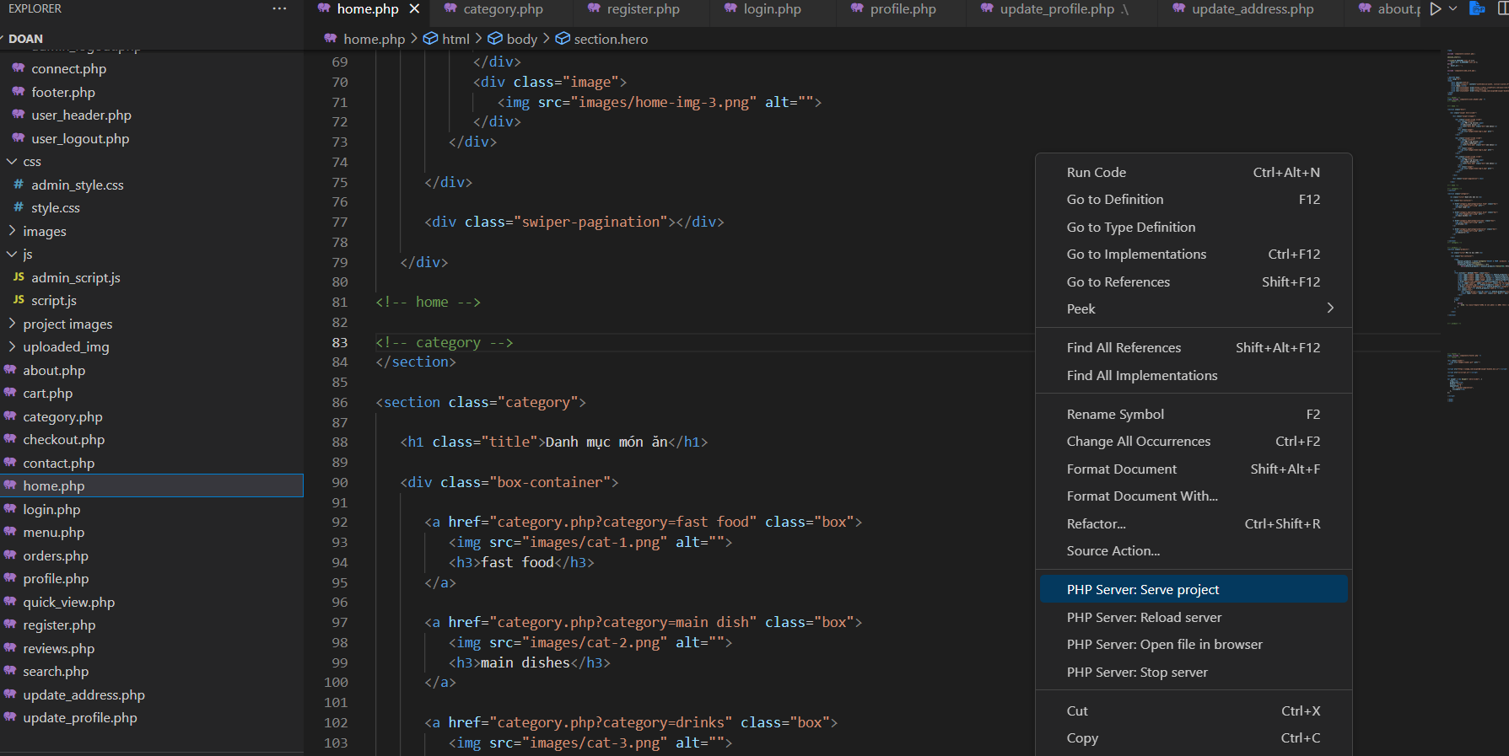
2. Để mở giao diện admin thì các bạn copy đường đãn của trang đang mở và gõ thêm dòng chữ như dưới đây.(hoặc có thể copy paste dòng này qua thẻ mới để mở <http://localhost:3000/admin/admin_login.php>)

*Lưu ý nếu bạn thay đổi port của mình để vào trang web thì sau khi thay đổi hãy vào phần connect để đổi port mặc định ban đầu thành port hiện tại của bạn. Nếu bạn gặp vấn đề về port của MySQL trong ứng dụng XAMPP thì có thể xem link video YouTuBe dưới đây để có thể fix <https://youtu.be/dOp3TY2lY3A?si=hraJTJdiJMYQHNCc> ,

